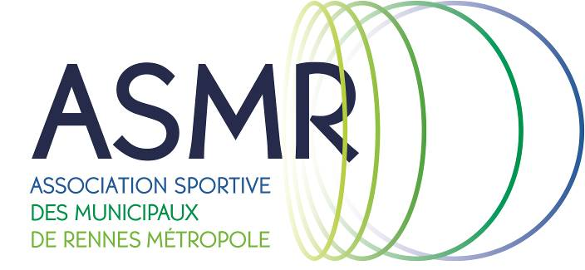
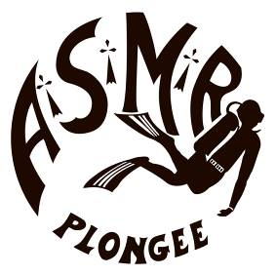
Les activités proposées par la section Plongée

Date d’inscriptions : les vendredi 5 et 12 septembre à la base ASMR Plaine de baud de 18h à 20h
Pour les ré-inscriptions ; prévoir votre certificat médical, et de quoi régler votre cotisation.
Pour les nouveaux ; venez avec vos fiches d’inscriptions (ci-dessous), un certificat médical, une photo et de quoi régler votre cotisation.
Lien WEB : Fiche d’inscription ASMR Section Plongée
Lien WEB : Fiches d’inscription ASMR
Lien WEB : Certificat médical d’Absence de Contre-Indication à la pratique des activités subaquatiques
Les séances commencent lundi 8 septembre à Bréquigny et le jeudi 11 septembre aux Gayeulles. (Sous réserve que votre dossier soit complet)
La section Plongée dispose de 2 créneaux par semaine : le lundi à la piscine de Bréquigny de 20h à 21h30 et le jeudi aux Gayeulles de 19h à 21h30

Les formations proposées pour la saison 2025-2026 :
- Niveau 1 : Formation dispensée d’octobre à avril-mai avec une validation du niveau en mer ou carrière ; la personne diplômée d’un niveau 1 peut plonger en milieu naturel, avec un guide, jusqu’à 20 m de profondeur.
Les Octopus :
- Le lundi : deux groupes de niveaux (débutants, confirmés) avec un groupe à l’extérieur dans le bassin nordique et un groupe à l’intérieur ; chaque groupe alternera les séances intérieures/extérieures.
- Le jeudi : toutes les semaines un groupe Apnée et tous les 15 jours tous les niveaux confondus sont les bienvenus pour s’entrainer à plonger en bouteille

